Therm 875-1
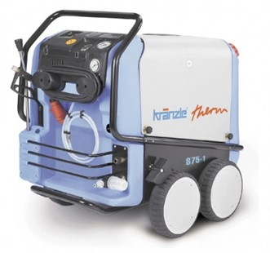
- Bedrijfsdruk, traploos instelbaar 30-175 bar / 3-17,5 MPa
- Max. toegelaten overdruk 190 bar / 19 MPa
- Doorloopcapaciteit 14,6 l/min (635 l/h)
- Heetwatertemperatuur 12 - 87 *C
- Stoom temperatuur max. 155 *C
- Verwamingsvermogen 60 kW
- Brandstoftank met inhoudscontrole 35 l
- Motortoerental 1.400 t/min
- Elektrische aansluitwaarde 400 V, 15 A, 50 Hz
- Vermogenopname / vermogensafgifte 4,8 kW
- Gewicht met slanghaspel 218 kg

